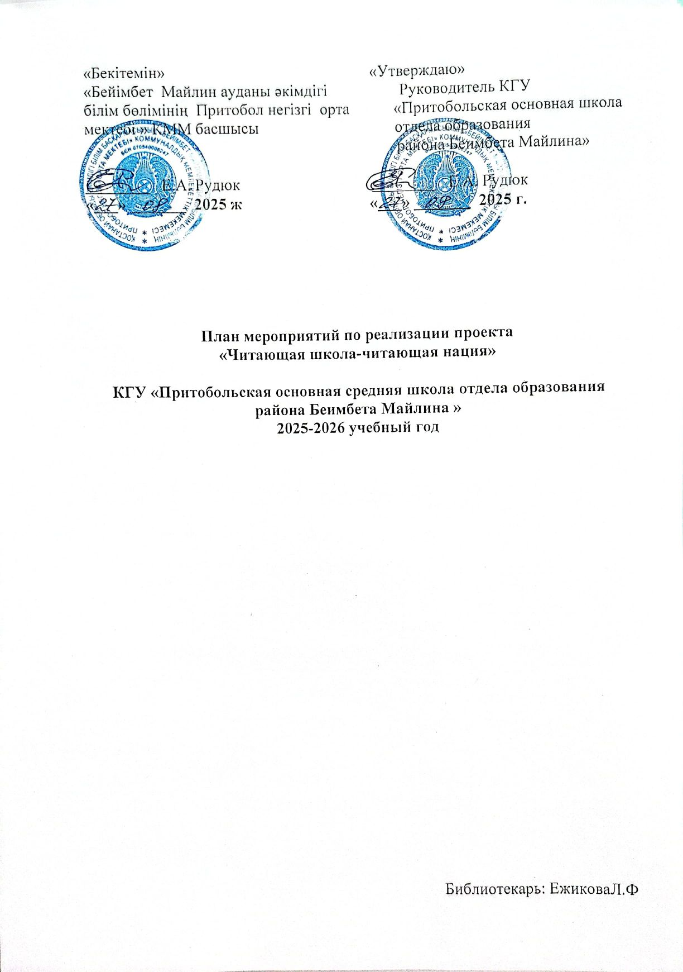

№  п/п | Атауы | Өткізу түрі | Орындау мерзімі |  | Жауапты ұйымдастырушылар мент орындаушылар | Аудитория
I. Оқу сауаттылығын қалыптастыру және жетілдіру

1 | «Менің үйдегі кітапханадағы кітабым» | Сүйікті кітабымның презентациясы | қыркүйек | Сынып жетекшілер, әдебиет мұғалімдері |  | 3-9 сынып оқушылары
2 | «Кітаптың көрнекті насихаты» | Виртуалды және дәстүрлі көрмелер | Оқу жылында | кітапханашы |  | 1-9 сынып оқушылары
3 | «Бәрін таста – оқу баста!» | Онлайн-оқу | Оқу жылында | Басшының ТЖ бойынша меңгерушісі, әдебиет мұғалімдері, кітапханашы |  | 1-9 сынып оқушылары
II. Оқу өзін-өзі жүзеге асыру тәсілі ретінде

1 | «Мен оқыған кітап» | Байқау | қазан |  | Басшының ТЖ бойынша меңгерушісі, сынып жетекшілері, кітапханашы | 1-9 сынып оқушылары
2 | «Оқуға кеңес беремін …» | БАҚ , әлеуметтік желілер мен мектеп сайттарына айдар | Оқу жылында |  | Кітапханашы,  Әдебиет мұғалімдері | 1-9 сынып оқушылары
3 | «Кітап –білімнің шынырауы!». | Буккроссинг | Ай сайын |  | Басшының ТЖ бойынша меңгерушісі,  кітапханашы | 5-9 сынып оқушылары
ІІІ. Замануи отбасылық кітап оқу дәстүрлері

1 | «Кітаппен өмір бойы!» | Челлендж – Білім беру ұйымдарының кітапханасының презентациясы | Оқу жылында |  | Басшының ТЖ бойынша меңгерушісі,  кітапханашы | 1-9 сынып оқушылары
2 | Отбасымен бірге оқимыз! | Оқу сайыстары және т.б. | қараша |  | Сынып жетекшілері, кітапханашылар, ата-аналар | 1-5 сынып оқушылары
3 | «Балалық шақтан кітап — мұра» (мұғалімдер мен ата-аналардың сүйікті кітаптары) | Балаға кітап сыйла акциясы | желтоқсан |  | Сынып жетекшілері, кітапханашылар, ата-аналар | 1-9 сынып оқушылары
IV. «100 кітап» жобасы
1 | «Менің сүйікті авторым»  «Бір ел – бір кітап» | А.Байтурсыновтың 150-жылдығына акция  – Ахмет Байтурсыновтың ғылымы мұрасы»;  – « Ахмет Байтурсыновтың әдеби шығармалары»;  – «Ахмет Байтурсыновтың қанатты сөздері»;  – «Замануи ғылымда Байтұрсыновты тану». | Оқу жылында |  | Басшының ТЖ бойынша меңгерушісі, сынып жетекшілері, кітапханашы, қазақ әдебиетінің мұғалімдері |  | 5-9 сынып оқушылары
2 | «Менің сүйікті ертегі кейіпкерім» | Ертегілер бойынша сурет байқаулары | қаңтар |  | Сынып жетекшілері, кітапханашылар |  | 1-5 сынып оқушылары
3 | «Кітапхана- бұл кітаптар әлемі!» | Кітапханадағы қарым қанынас күні | ақпан |  | Кітапханашы | 1-9 сынып оқушылары
V. кітап оқу уақыты: барлық пәндер арқылы оқу
1 | «Сен әлі оқыған жоқсың ба?.. Онда кітапханаға бар!» | Бейне жабарландыру | наурыз |  | Кітапханашы, пән мұғалімдері |  | 1-9 сынып оқушылары
2 | Таңыс болыңдар: … (жазушы) және оның кітабы | Жазушылар мен кітаптардың мерейлі күндеріне челлендж | сәуір |  | Басшының ТЖ бойынша меңгерушісі, сынып жетекшілері, кітапханашы |  | 1-9 сынып оқушылары
3 | «Ал сен қалай оқисың?» | Әдеби акция-жарыстары | мамыр |  | Басшының ТЖ бойынша меңгерушісі |  | 1-9 сынып оқушылары

